В.Г.Белинский. «Петербург и Москва» (фрагмент)

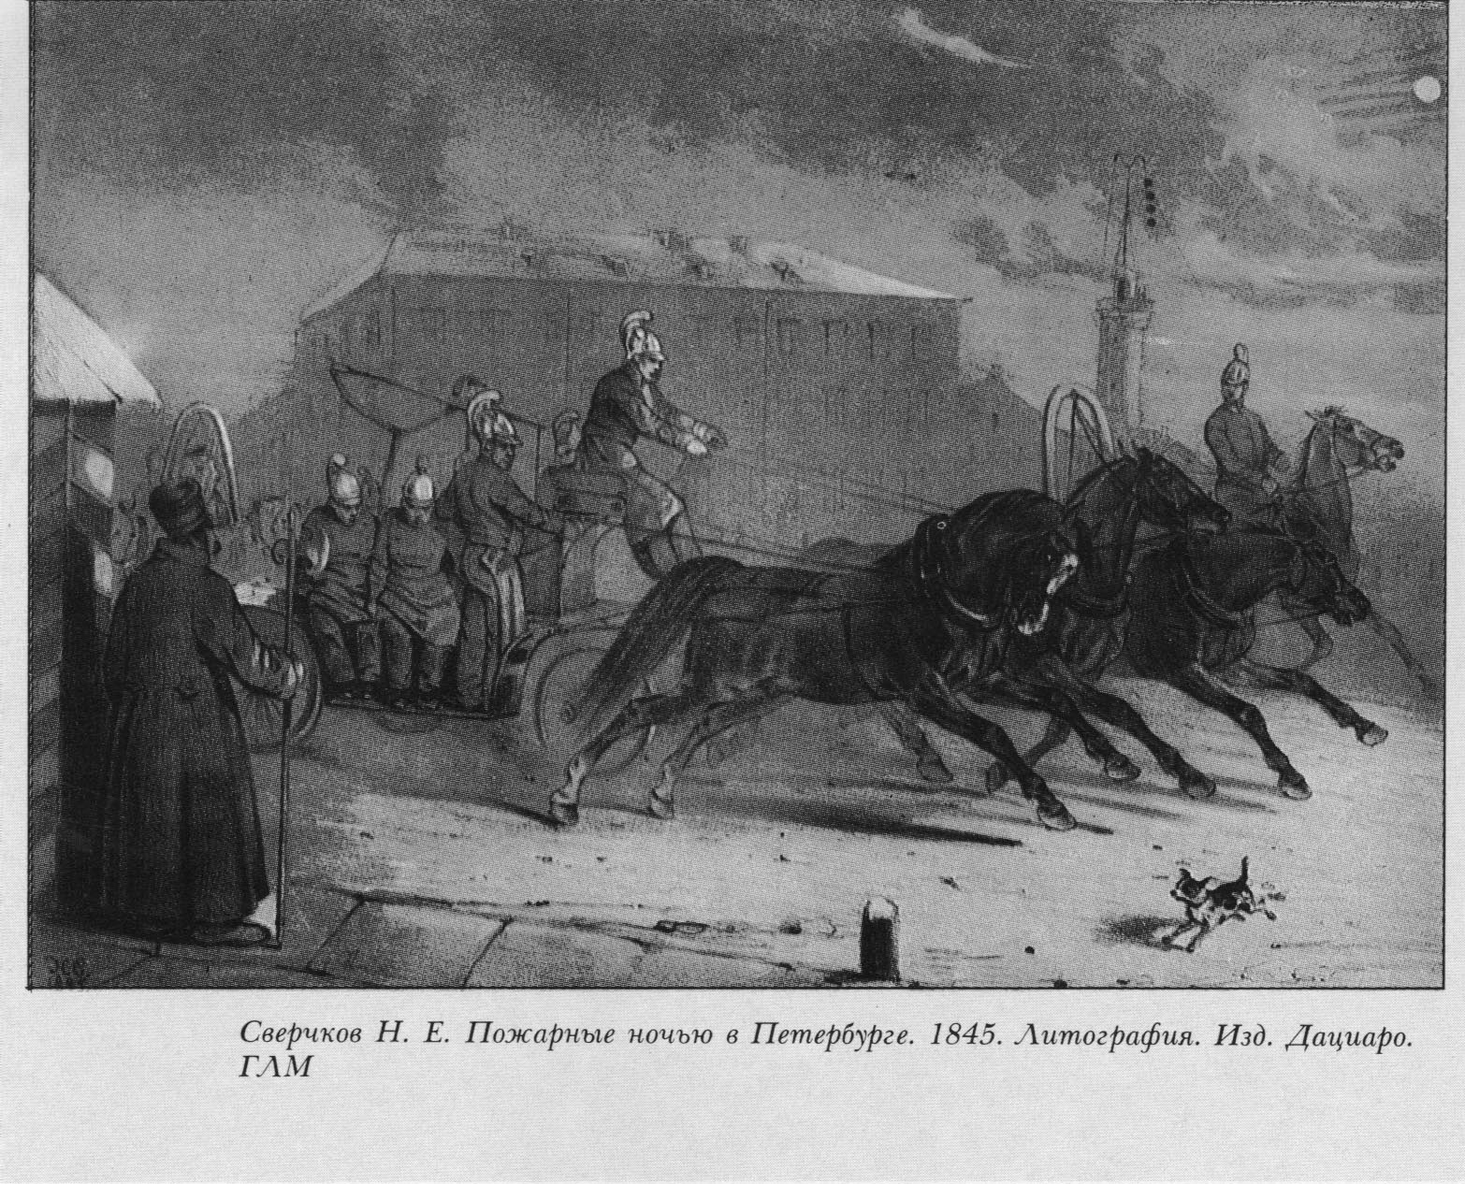
О том, каким представлялся Петербург современникам, вам уже известно по петербургским повестям Н.В.Гоголя, ранним повестям Ф.М.Достоевского. Прочитайте фрагмент статьи В.Г.Белинского «Петербург и Москва», открывавшей альманах «Физиология Петербурга»:
«Мы начали о Петербурге, а распространились о Москве; но это совсем не отступление от главного предмета. У нас две столицы: как же говорить об одной, не сравнивая ее с другою? Только через такое сравнение можем мы узнать особенности и характер каждой из них. Ничто в мире не существует напрасно: если у нас две столицы — значит, каждая из них необходима, а необходимость может заключаться только в идее, которую выражает каждая из них. И потому, Петербург представляет собой идею, Москва — другую. В чем состоит идея того и другого города, это можете узнать, только проведя параллель между тем и другим. И потому мы не раз еще, говоря о Петербурге, будем обращаться и к Москве. Пока мы нашли, что отличительный характер Москвы — семейственность. Обратимся к Петербургу.
О Петербурге привыкли думать, как о городе, построенном даже не на болоте, а чуть ли не на воздухе. Многие не шутя уверяют, что это город без исторической святыни, без преданий, без связи с родною страною, город, построенный на сваях и на расчете. Все эти мнения немного уж устарели, и их пора бы оставить. Правда, коли хотите, в них есть своя сторона истины, но зато много и лжи. Петербург построен Петром Великим как столица новой Российской империи, и Петербург — город неисторический, без предания!.. Это нелепость, не стоящая опровержения! Вся беда вышла из того, что Петербург слишком молод для самого себя и совершенное дитя в сравнении с старушкою Москвою. Так неужели молодой человек, ознаменовав¬ший свое вступление в жизнь великим подвигом, — не исторический человек, потому что он мало жил; а старичок какой-нибудь — исторический человек, потому что он много жил? Не только много жила, но и много испытала древняя Москва, столица Московского царства; у ней есть своя история — никто не спорит против этого; но что же вся ее история в сравнении с великим эпосом биографии Петра Великого? А не тесно ли связан Петербург с этою биографиею? Отвергать историческую важность Петербурга, не значит ли не уметь ценить Петра для русской истории? Го¬воря об исторической святыне, спрашивают: где у Петербурга эти памятники, над которыми пролетели века, не разрушив их? Да, милостивые государи, таких памятников в Петербурге нет и быть не может, потому что сам он существует со дня своего заложения только сто сорок один год; но зато он сам есть великий исторический памятник. Всюду видите вы в нем живые следы его Строителя, и для многих (и в том числе и для нас) такие малень¬кие строения, как например, домик на Петербургской стороне, дворец в Летнем саду, дворец в Петергофе, стоят не одного, а многих Кремлей. . . Что делать — у всякого свой вкус! Петербург построен на расчете — правда; но чем же расчет ниже слепого случая? Мудрые века говорят, что железный гвоздь, сделанный грубою рукою деревенского кузнеца, выше всякого цве¬тка, с такою красотою рожденного природою, — выше его в том отноше¬нии, что он — произведение сознательного духа, а цветок есть произведение непосредственной силы. Расчет есть одна из сторон сознания. Говорят еще, что Петербург не имеет в себе ничего оригинального, самобытного, что он есть какое-то, будто бы общее воплощение идеи столичного города и, как две капли воды, похож на все столичные города в мире. Но на какие же именно? На старые, каковы, например, Рим, Париж, Лондон, он походить никак не может; стало быть, это сущая неправда. Если он похож на какие-нибудь города, то, вероятно, на большие города Северной Америки, которые, подобно ему, тоже выстроены на расчете. И разве в этих городах нет своего, оригинального? Разве в стенах города и в каждом камне его видеть будущее не значит — видеть что-то оригинальное и притом прекрасно оригинальное? Но Петербург оригинальнее всех городов Америки, потому что он есть новый город в старой стране, следовательно, есть новая надежда, прекрасное будущее этой страны. Что-нибудь одно: или реформа Петра Великого была только великою историческою ошибкою; или Петербург имеет необъятно великое значение для России. Что-нибудь одно: или новое образование России, как ложное и призрачное, скоро исчезнет совсем, не оставив по себе и следа, или Россия навсегда и безвозвратно оторвана от своего прошедшего. В первом случае, разумеется, Петербург — случайное и эфемерное порождение эпохи, принявшей ошибочное направление, гриб, который в одну ночь вырос и в один день высох; во втором случае Петербург есть необходимое и вековечное явление, величественный и крепкий дуб, который сосредоточит в себе все великие соки России».

